FILMOTEKA

Filmoteka izeneko Proiektu lista baten dauden pelikulak gure bilduma pertsonalera sartuko ditugu. Bi erabiltzaile bereizten dira batetik administratzailea , honek pelikulen lista aldatu dezake pelikulak gehituz eta ezabatuz eta erabiltzaile normala , bere bilduman operazioak egiteko gai izango da.

Pelikulen lista ikusi:

Lista batean dauden pelikulen izenburuak ikusten dira enumeratutak

Nire Bilduma

Bilduma honetan, erabiltzaileak bildumari gehitu dion zerrendako pelikulak agertuko dira, baita horien egoera ere (ikusita edo pendiente).

Bildumara Sartu

Erabiltzaileak zerrendako pelikulak bere bildumara sartu ahalko ditu eta bere egoera jarri(ikusita edo pendiente).

Pelikula bat ikusi

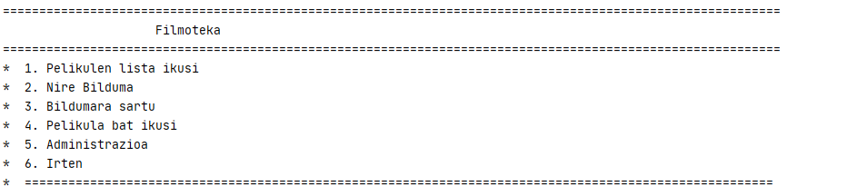Bilduman dauden pelikuletatik bat aukeratuko du eta Ikusita bezala jarriko da bilduman.

Administrazioa

Programak pasahitz bat eskatuko du (admin), zuzena bada administrazio menura eramango dio erabiltzaileari.

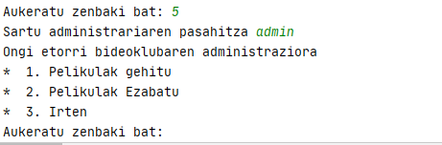

Pelikulak Gehitu

Listan pelikulak gehituko ditu

Pelikulak Ezabatu

Listatik pelikulak ezabatuko dira. Pelikula bat bilduman badago programak jakinaraziko dio administrariari eta ezabatuko du bildumatik ere.